Didaktisches Konzept zum Lernen über Künstliche Intelligenz

#Thema

 | Schulstufe | 6. – 8. Schulstufe
 | Unterrichtsfach | Mathematik
 | Dauer | 12 UE
 | Eingangsvoraussetzungen | - Grundkenntnisse im Zählen  (Finger dürfen benutzt werden)  - Bereitschaft, π nicht auf 3 zu runden
 | Kompetenzförderung | Die Schüler*innen können …  … alles besser.  … vieles gut.
 | Material | - Stift, der nicht nur bei Tests leer ist  - Geodreieck, besser bekannt als Plastikdreick

Inhalt
Einleitung 1
Fachwissenschaftlicher Hintergrund 1
Didaktische Konzeption 1
Detaillierter Unterrichtsverlauf 2
Referenzen 3
Anhang 3

Einleitung
In der Einleitung wird der Unterrichtsbaustein grob skizziert und das übergeordnete Ziel der Unterrichtssequenz dargestellt.
Darüber hinaus wird der Bezug zum Lehrplan hergestellt. Dabei kann bzw. soll auf die didaktischen Grundsätze, die übergreifenden Themen sowie die Fachkompetenzen (samt Verortung in den Kompetenzbereichen) Bezug genommen werden.
Fachwissenschaftlicher Hintergrund
In diesem Abschnitt wird der fachwissenschaftliche Hintergrund des Unterrichtsbausteins dargestellt. Er umfasst die wissenschaftlich fundierte Darstellung der zentralen Inhalte, Konzepte und Strukturen des Themas und bildet somit die fachliche Grundlage für den geplanten Unterricht. Die einzelnen Abschnitte können durch

Zwischenüberschriften
gegliedert werden. Konkret beinhaltet dieser Abschnitt:
- Zentrale Begriffe und Definitionen
- Fachliche Einordnung und Kontextualisierung
- Fachliche Strukturen und Zusammenhänge
Insgesamt schafft der fachwissenschaftliche Hintergrund die inhaltliche Basis für den Unterricht und dient der Lehrkraft dazu, sich sachlich fundiert und fachlich korrekt auf den Unterricht vorbereiten zu können.
Wesentlich ist, dass die fachlichen Informationen auf nachvollziehbare Quellen gestützt werden. Diese sind einheitlich zu zitieren. Der Zitierstil ist dabei frei wählbar, wobei darauf hingewiesen wird, dass die Zitation nach APA 7 der gängigen Praxis entspricht. Zotero (https://www.zotero.org/) ist ein kostenloses Literaturverwaltungsprogramm, das die Verwaltung sowie das Einfügen von Quellenangaben und dem Referenzverzeichnis erleichtert. Für gängige Anwendungen (bspw. Mircosoft Word und gängige Browser) stehen Plug-Ins zur Verfügung.
Zusätzlich können Verweise auf weiterführende Literatur, die eine vertiefte Auseinandersetzung mit dem Thema ermöglichen, aufgenommen werden.

Didaktische Konzeption
Grundlegenden Überlegungen zur Planung und Gestaltung des Unterrichtsbausteins werden in diesem Abschnitt dargelegt. Als Ausgangspunkt kann bspw. die gesellschaftliche oder lebensweltliche Bedeutung des Themas dienen. Außerdem kann dargelegt werden, welchen Beitrag das Unterrichtskonzept zur Kompetenzförderung von Schüler*innen leistet. Weitere Bestandteile der didaktischen Konzeption können sein:
- Definition von Zielen (inkl. Berücksichtigung von fachlichen und überfachlichen Kompetenzen)
- Voraussetzungen der Lerngruppe
- Didaktische Prinzipien (bspw. Handlungsorientierung, Problemorientierung, Lebensweltbezug, exemplarisches Lernen)
- Skizzierung der methodischen Grundentscheidungen (bspw. kooperative Lernformen, entdeckendes Lernen, projektorientiertes Arbeiten)
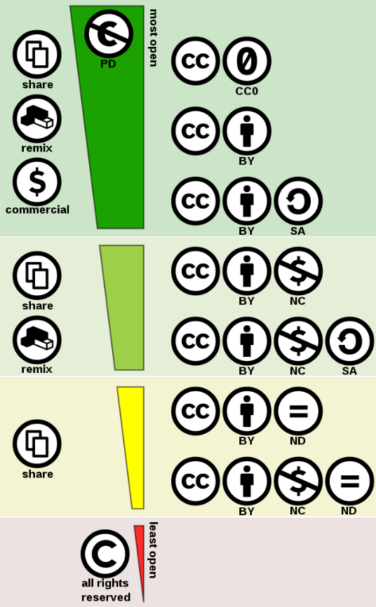
Auch Abbildungen können eingefügt werden. Dabei ist zu beachten, dass diese zentriert ausgerichtet werden. Abbildungen werden beschriftet (Menü: Referenzen – Beschriftung einfügen).
Abbildung 1: Lizenzmodell von Creative Commons
Quelle: https://de.creativecommons.net/faqs/#h.nm47gbzic8w0
Werden Abbildungen verwendet, muss die Lizenzierung dieser Grafiken beachtet werden, da das Unterrichtskonzept unter der Lizenz CC BY NC 4.0 publiziert wird. Nähere Informationen dazu findet man auf: https://de.creativecommons.net

Detaillierter Unterrichtsverlauf
Der detaillierte Unterrichtsverlauf beschreibt den konkreten Aufbau des Unterrichtskonzepts, um die Umsetzung der Planung nachvollziehbar darzustellen. Dieser soll folgende Elemente umfassen:
- Phasenstruktur des Unterrichts
- Inhalt der einzelnen Unterrichtsphasen
- Lehrer*innen- und Schüler*innen-Aktivitäten
- Methoden und Sozialformen
- Verwendete Materialien und Medien
- Zeitangabe pro Phase

Referenzen
Wird mit dem Plug-in von Zotero gearbeitet, kann über den Button „Add/Edit Bibliography“ automatisch ein Verzeichnis der verwendeten Referenzen eingefügt werden.

Anhang
Im Anhang werden benötigte bzw. entwickelte Materialien wie beispielsweise Arbeits- und Infoblätter samt Musterlösungen eingefügt.

